Lunes
10
de enero

Segundo de Primaria
Artes

El movimiento, el sonido y el color

Aprendizaje esperado: experimenta manifestaciones artísticas en un proyecto con base en los festejos de su comunidad.

Énfasis: proyecto: Los ciclos en la vida: festejar con las artes.

¿Qué vamos a aprender?

Experimentarás manifestaciones artísticas en un proyecto con base en los festejos de tu comunidad.

¿Qué hacemos?

En esta sesión vas a continuar con el tema de la celebración de fin de año, y conocerás aspectos muy importantes que se involucran y que coinciden en muchas partes del mundo.

¿Recuerdas cómo se celebra esta festividad en algunos pueblos o lugares? en la mayoría se involucra el movimiento, el sonido y el color.

Todo esto es parte esencial del ser humano, la danza, el baile, el canto, la música y el color, todo esto refleja la cultura del pueblo.

Actividad 1. La Rama.
La Rama es una tradición propia de una zona de nuestro país. Consiste en cortar una rama de árbol grande, adornarla con cadenas de papel, en algunos lugares le colocan globos, escarcha u otros objetos, para más tarde ir de casa en casa después de las 18:00 horas cantando “la rama”, que es una canción con versos que platica brevemente el nacimiento del niño Jesús.

Esta tradición se lleva a cabo del día 16 de diciembre al 24 del mismo, generalmente son niños y jóvenes quienes acompañados con instrumentos tradicionales de la región; como el arpa y la jarana y la guitarra.

Actualmente, La Rama tiene varias versiones, pues ha sido personalizada en cuanto los versos del saludo y las despedidas, añadiéndole cambios en la rima, dependiendo del lugar donde se cante.
Fuente: http://www.radiomas.mx/la-rama-tradicion-popular-veracruzana/

Esta tradición requiere del acompañamiento de un conjunto musical para los versos, para ello, observa y escucha el siguiente video para conocer cómo se conforma el conjunto musical de “La Rama”.

Conjunto de La Rama.
https://youtu.be/O6K4pj8yeuY

El siguiente verso es un ejemplo de este tipo de versos, que puedes escuchar en esta tradición.
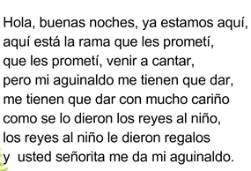

Actividad 2. Los sonidos.

Observa las siguientes imágenes para conocer los diferentes instrumentos propios de este conjunto musical de La Rama, así como los sonidos que producen cada uno de ellos.
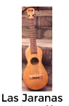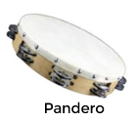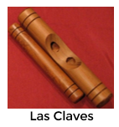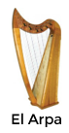

Fuente: https://mediateca.inah.gob.mx/islandora_74/islandora/object/fotografia:498633
https://www.instrumentosdepercusion.com/pandereta/
https://instrumentosmusicales10.net/clave
https://instrumentosmusicales10.net/arpa-instrumento-musical

Actividad 3 y 4. Versos cantados.

En el programa televisivo se contará con el músico Gustavo Medellín el cual interpretará unos versos de la Rama.

También interpretará movimientos o zapateados con otros versos interpretados por el músico invitado.

Actividad 5. Los colores, la luz y la navidad.

En una sesión anterior conociste cómo se festeja en otros pueblos de México y del mundo y como intervienen de manera muy significativa la luz y el color.

Recuerda la fogata purépecha, las antorchas de la Rama, los fuegos pirotécnicos en China y las velas encendidas en la India.

Esto se debe al significado que tiene en algunas Culturas la presencia del fuego, que representa simbólicamente la luz y el calor del sol.

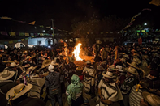

La luz del Sol que renueva la vida, y cuyo elemento principal hablando de las emociones que esta genera, la luz vendrá siendo un símbolo de esperanza y de renovación.
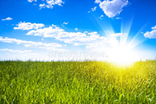

La iluminación de los hogares con las luces y los cielos con fuegos artificiales y petardos son una reverencia a los cielos para lograr la salud, la riqueza, el conocimiento, la paz y la prosperidad para el año que nace (la India).

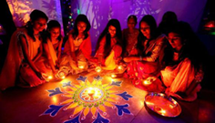

La tradición de lanzar fuegos artificiales proviene de la costumbre de encender tallos de bambú para alejar todo lo malo. Los fuegos artificiales son utilizados con la finalidad de dar a conocer que hay una gran festividad y por lo cual todos deberíamos manifestar emociones como alegría, vigor, expectación, ya que esa gama de colores contenida en esa explosión son todos aquellos colores cálidos y fuertes que propician un desborde de emociones.

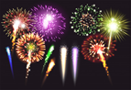

Por eso las mismas culturas se han encargado de crear para esta celebración materiales con colores que brillan y reflejan siempre mucha luz en nuestros hogares como el color dorado, el plateado, el rojo, el azul, el verde.

El ser humano se ha encargado de crear materiales que reflejen de una manera desbordada este tipo de celebración y llevan a su elaboración muchos objetos con colores impactantes como el de estas esferas, cintas, por ejemplo, para representar muchos elementos navideños.
Sin embargo, la elaboración de estos implica mucho trabajo ya que, para la obtención del brillo, se utilizan distintos elementos minerales y actualmente sustancias o materiales plásticos que involucran procesos químicos para dar la sensación de brillantez.

Sería importante trabajar en un proyecto acerca de la elaboración y obtención del brillo en los colores para que conozcas este proceso.

Para concluir con esta sesión recuerda lo que aprendiste.

- Los festejos en la escuela.
- Las artes y las emociones, la esperanza desde la escuela.
- Se exploró posibilidades de movimiento, sonido y color a partir de sus tradiciones.
- Y es en este último donde se abordó una festividad característica de nuestro país. La Rama, analizando de manera general sus características: Sus versos, su música, su zapateado y el colorido de esta celebración.

Si te es posible consulta otros libros y comenta el tema de hoy con tu familia.

¡Buen trabajo!

Gracias por tu esfuerzo.

